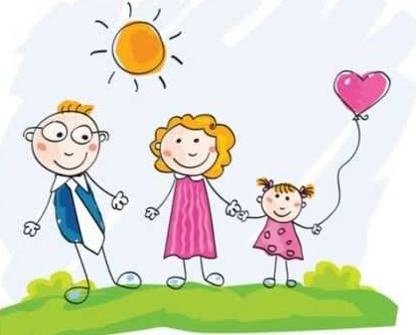
Propozycje działań i aktywności w domu dla dzieci
z grupy V

Temat tygodnia: Mama jest najważniejsza
piątek: 22.05.2020r.

Temat dnia: Razem z moją mamą.

Przewidywane osiągnięcia dziecka:
- rozpoznaje znane sobie piosenki po usłyszanym fragmencie melodii,
- śpiewa piosenki z pamięci, prawidłowo artykułując słowa, rytmicznie, zgodnie z tempem i melodią,
- wykorzystuje zdobyte dotychczas wiedzę i doświadczenie w nowych sytuacjach społecznych,
- podejmuje próby czytania zdań w grupie i dla większego grona odbiorców
- układa życzenia okolicznościowe,
- okazuje serdeczne uczucia swojej mamie i jest odbiorcą ciepłych uczuć od niej.
Proponowane zajęcia dla dzieci
- Pięknie się kłaniamy i mamy witamy!

Utrwalamy rymowankę:

Mamo, mamo, coś ci dam!

Małe serce, które mam

A w tym sercu róży kwiat.

Mamo, mamo, żyj sto lat.

- Jaka to melodia? – zabawy muzyczne z mama, tatą i rodzeństwem. Rodzic odtwarza z płyty (bądź nuci) fragmenty melodii znanych dziecku piosenek. Ta osoba, która rozpozna piosenkę, wstaje i zaczyna ją śpiewać. Pozostali domownicy włączają się do śpiewu.

- Laurka dla kochanej mamy - kartkę składamy na połowę, na pierwszej stronie zrób wydzierankę z kwiatami. W środku napisz życzenia i podpisz się.

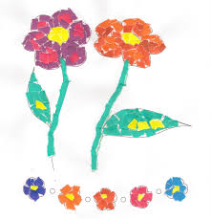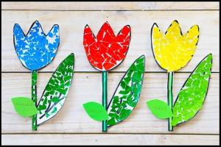
- Czyj to głos? – zabawy z mamą, tatą i rodzeństwem. Dziecko odwraca się, ktoś mówi jakieś słowo lub zdanie. Jeżeli dziecko rozpozna mówi imię rozpoznanej osoby.

- Masażyk – dziecko kładzie się na brzuchu. Tata czyta tekst i pokazuje gesty, a mama wykonuje masaż na plecach dziecka.

Deszczyk kapie : kap, kap, kap stukanie opuszkami palców w plecy

Idą dzieci człap, człap, człap. chodzenie po plecach całymi palcami

Wieje wietrzy: fiu, fiu, fiu, masowanie pleców w dół ruchem zygzakowym

Idą dzieci: tup, tup, tup. chodzenie palcami po plecach

Świeci słońce oho, ho, rysowanie dłonią kół

Dzieci skaczą: hop, hop, hop. naśladowanie podskoków dwoma palcami każdej reki

Gdy nadchodzi wieczór już, chodzenie po plecach placem wskazującym i środkowym

Dzieci kładą się do snu. Głaskanie pleców ruchem okrężnym

[Źródło: Bolesław Kołodziejski, ,,Utulanki, czyli piosenki na dziecięce masażyki”, wydawnictwo Harmonia, Gdańsk 2011]

lub dowolna muzyka relaksacyjna według uznania rodzica.

Następnie uczestnicy zamieniają się rolami, masażyk wykonują dzieci, zamiast słowa ,,dzieci” mówimy słowo ,,mama”.
- Zabawa językowa - Ułóż poprawnie zdania.

Dziecko wycina i układa poprawne zdania z poniższej rozsypanki wyrazowej.

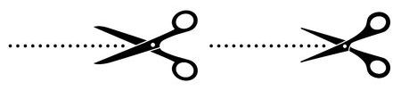
Mama
gotuje
obiad.
Mama
tort.
ma

- Smacznie zdrowo – kolorowo. Przygotuj dla Mamy zdrową kanapkę.

ZDROWO JEM, WIĘCEJ WIEM.

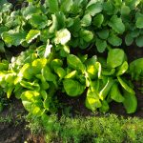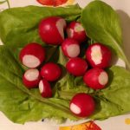

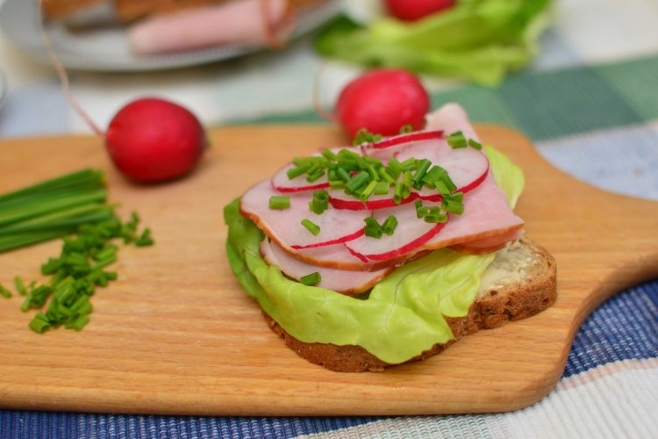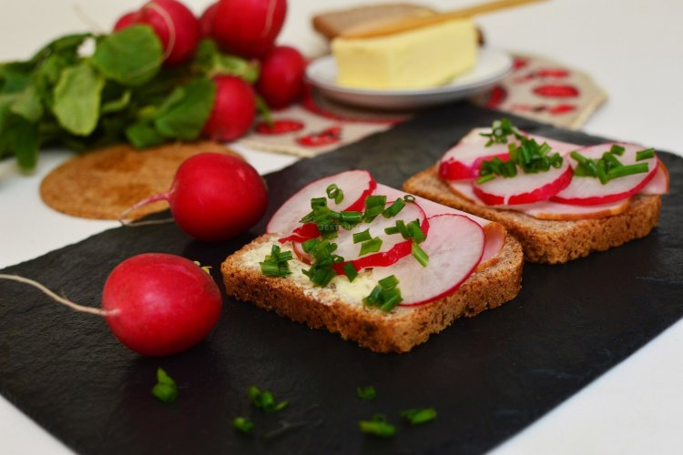

SMACZNEGO!!!

Dodatkowe materiały:

Wytnij puzzle przedstawiające rodzinę następnie złóż je tak, by obrazek przedstawiał logiczną całość.
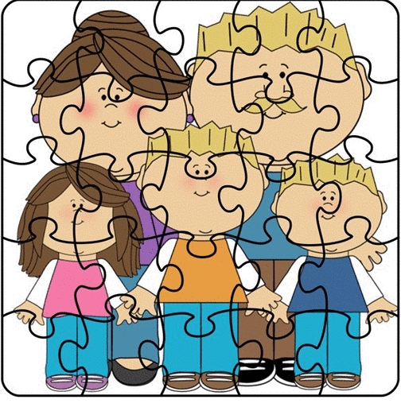

Jeżeli wynik dodawania jest równy 7, pokoloruj balony na żółto, w przeciwnym przypadku pokoloruj na czerwono.

